淄博市公共资源交易中心高青分中心
2020年政府信息公开工作年度报告

本报告根据《中华人民共和国政府信息公开条例》（国务院令第711号，以下简称《条例》）要求，由淄博市公共资源交易中心高青分中心综合本单位政府信息公开工作情况编制。
报告全文由总体情况、主动公开政府信息情况、收到和处理政府信息公开申请情况、政府信息公开行政复议行政诉讼情况、存在的主要问题及改进情况、其他需要报告的事项6个部分组成。
报告中所列数据统计期限自2020年1月1日始，至2020年12月31日止。报告电子版可在高青县人民政府门户网站（www.gaoqing.gov.cn）查阅和下载。如对报告内容有疑问，请与淄博市公共资源交易中心高青分中心综合科联系（地址：高青县高苑东路7号；邮编：256300；电话：0533-7015123；传真：0533-7015125）。
一、总体情况
2020年，淄博市公共资源交易中心高青分中心深入贯彻新修订的《中华人民共和国政府信息公开条例》，认真落实《国务院办公厅关于印发2019年政务公开工作要点的通知》（国办发〔2019〕14号）、《山东省人民政府办公厅关于印发2019年山东省政务公开工作要点的通知》（鲁政办发〔2019〕15号）和《淄博市人民政府办公室关于印发2019年淄博市政务公开工作方案的通知》（淄政办发〔2019〕5号）部署的各项任务，不断加强政府信息公开的组织和推进工作，把政府信息公开工作作为保障群众利益，提高服务效能，服务科学发展的重要举措，周密部署，强化督查，保障了高青分中心信息公开工作依法、及时、准确、有序地开展。
（一）体制机制建设
1.健全工作机构，加强组织领导。进一步调整充实高青分中心政府信息公开领导小组，政府信息公开工作由综合科具体负责，安排2名工作人员负责政务公开工作。在分中心形成主要领导亲自抓、分管领导具体抓、工作人员认真负责的良好工作格局。
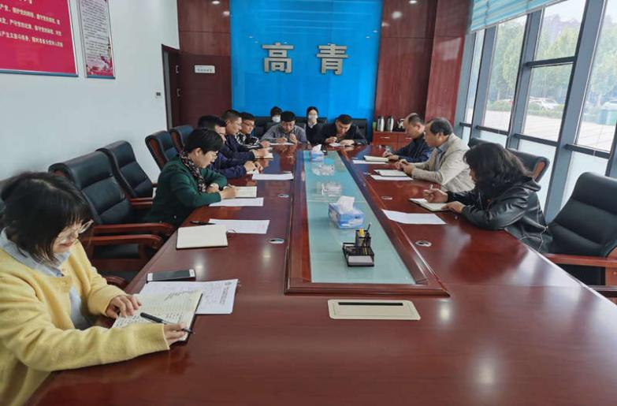
2.及时梳理信息，丰富公开内容。按照《条例》规定的范围，对2020年本单位信息进行梳理，经审核把关上网公开，极大地丰富了公开内容。准确区分信息的公开属性,确保了公开信息的准确、及时、权威。提高工作的透明度，不断提升高青分中心政府公信力。
（二）主动公开
人大代表建议和政协委员提案办理结果公开方面：2020年我单位收到人大代表建议和政协委员提案0件，因此无法公开办理结果。
（三）依申请公开情况
1.收到和处理政府信息公开申请情况
2020年，我单位共收到政府信息公开申请0件，按时办结数0件。在办结的申请中：予以公开0件，部分公开0件，不予公开0件，无法提供0件，不予处理0 件，其他处理0件。
2.收费和减免情况
2020年，我单位在政府信息公开申请办理过程中，未收取任何费用。
3.政府信息公开行政复议、行政诉讼情况
2020年，本单位因政府信息公开被申请行政复议0件。其中，未经复议直接起诉0件，复议后起诉0件。在行政诉讼案件中，结果维持数0件，结果纠正数0件，尚未审结数0件，其他结果数0件。
（四）政府信息管理情况
加强政府信息规范管理，根据政府信息公开工作要求，进一步明确信息公开责任，落实信息公开措施，扎实开展信息公开工作。行政审批、重大事项、重大项目均按规定进行公开。
（五）平台建设
充分利用高青县人民政府政务公开平台，不断完善政府信息公开目录，加大重点领域信息公开力度。同时利用报纸、新媒体等多种形式，及时主动向社会公布有关政策和信息。
（六）监督保障
把政府信息公开工作纳入高青分中心年度考核内容，推进考核常态化长效化，并做为评先评优的重要依据。对信息公开不到位、不及时等造成恶劣影响的情况，及时追究相关责任人责任，坚决杜绝相关问题的发生。
二、主动公开政府信息情况
第二十条第（一）项
信息内容 | 本年新制作数量 | 本年新  公开数量 | 对外公开  总数量
规章 | 0 | 0 | 0
规范性文件 | 0 | 0 | 0
第二十条第（五）项
信息内容 | 上一年项目数量 | 本年增/减 | 处理决定数量
行政许可 | 0 | 0 | 0
其他对外管理服务事项 | 3 | 0 | 731
第二十条第（六）项
信息内容 | 上一年项目数量 | 本年增/减 | 处理决定数量
行政处罚 | 0 | 0 | 0
行政强制 | 0 | 0 | 0
第二十条第（八）项
信息内容 | 上一年项目数量 | 本年增/减
行政事业性收费 | 0 | 0
第二十条第（九）项
信息内容 | 采购项目数量 | 采购总金额
政府集中采购 | 0 | 0
三、收到和处理政府信息公开申请情况
（本列数据的勾稽关系为：第一项加第二项之和，等于第三项加第四项之和） |  |  | 申请人情况
 |  |  | 自然人 | 法人或其他组织 |  |  |  |  | 总计
 |  |  |  | 商业企业 | 科研机构 | 社会公益组织 | 法律服务机构 | 其他
一、本年新收政府信息公开申请数量 |  |  | 0 | 0 | 0 | 0 | 0 | 0 | 0
二、上年结转政府信息公开申请数量 |  |  | 0 | 0 | 0 | 0 | 0 | 0 | 0
三、本年度办理结果 | （一）予以公开 |  | 0 | 0 | 0 | 0 | 0 | 0 | 0
 | （二）部分公开（区分处理的，只计这一情形，不计其他情形） |  | 0 | 0 | 0 | 0 | 0 | 0 | 0
 | （三）不予公开 | 1．属于国家秘密 | 0 | 0 | 0 | 0 | 0 | 0 | 0
 |  | 2．其他法律行政法规禁止公开 | 0 | 0 | 0 | 0 | 0 | 0 | 0
 |  | 3．危及“三安全一稳定” | 0 | 0 | 0 | 0 | 0 | 0 | 0
 |  | 4．保护第三方合法权益 | 0 | 0 | 0 | 0 | 0 | 0 | 0
 |  | 5．属于三类内部事务信息 | 0 | 0 | 0 | 0 | 0 | 0 | 0
 |  | 6．属于四类过程性信息 | 0 | 0 | 0 | 0 | 0 | 0 | 0
 |  | 7．属于行政执法案卷 | 0 | 0 | 0 | 0 | 0 | 0 | 0
 |  | 8．属于行政查询事项 | 0 | 0 | 0 | 0 | 0 | 0 | 0
 | （四）无法提供 | 1．本机关不掌握相关政府信息 | 0 | 0 | 0 | 0 | 0 | 0 | 0
 |  | 2．没有现成信息需要另行制作 | 0 | 0 | 0 | 0 | 0 | 0 | 0
 |  | 3．补正后申请内容仍不明确 | 0 | 0 | 0 | 0 | 0 | 0 | 0
 | （五）不予处理 | 1．信访举报投诉类申请 | 0 | 0 | 0 | 0 | 0 | 0 | 0
 |  | 2．重复申请 | 0 | 0 | 0 | 0 | 0 | 0 | 0
 |  | 3．要求提供公开出版物 | 0 | 0 | 0 | 0 | 0 | 0 | 0
 |  | 4．无正当理由大量反复申请 | 0 | 0 | 0 | 0 | 0 | 0 | 0
 |  | 5．要求行政机关确认或重新出具已获取信息 | 0 | 0 | 0 | 0 | 0 | 0 | 0
 | （六）其他处理 |  | 0 | 0 | 0 | 0 | 0 | 0 | 0
 | （七）总计 |  | 0 | 0 | 0 | 0 | 0 | 0 | 0
四、结转下年度继续办理 |  |  | 0 | 0 | 0 | 0 | 0 | 0 | 0
四、政府信息公开行政复议、行政诉讼情况
行政复议 |  |  |  |  | 行政诉讼
结果维持 | 结果纠正 | 其他结果 | 尚未审结 | 总计 | 未经复议直接起诉 |  |  |  |  | 复议后起诉
 |  |  |  |  | 结果维持 | 结果纠正 | 其他结果 | 尚未审结 | 总计 | 结果维持 | 结果纠正 | 其他结果 | 尚未审结 | 总计
0 | 0 | 0 | 0 | 0 | 0 | 0 | 0 | 0 | 0 | 0 | 0 | 0 | 0 | 0
五、存在的主要问题及改进情况
（一）存在问题
高青分中心积极着手开展政府信息公开工作，目前存在的主要问题是：主动公开政府信息内容与公众的需求还存在一定差距；公开形式较单一；在推广信息化办公应用技能的普及和培训有待进一步加强。
（二）改进措施

1、进一步完善信息公开制度机制。加强组织领导，明确责任分工，落实政府信息公开工作责任制。规范依申请公开办理工作。

2、加强学习培训。认真进行《条例》宣传教育，提高对《条例》的贯彻执行能力，引导大家重视信息发布和宣传工作。组织信息公开工作人员对《条例》进行进一步深刻的学习，加大对分管领导与经办人员业务培训力度，不断提高办理信息公开工作人员的整体业务水平。

3、丰富公开内容，拓展公开渠道。及时提供新鲜、有价值的信息。

六、其他需要报告的事项
无。

